Инструкция по выполнению заданий
Устное собеседование по русскому языку состоит из четырёх заданий.
Задание 1 – чтение вслух небольшого текста. Время на подготовку – 2 минуты.
В задании 2 предлагается пересказать прочитанный текст, дополнив его высказыванием. Время на подготовку – 1 минута.
В задании 3 предлагается выбрать один из трёх предложенных вариантов беседы: описание фотографии, повествование на основе жизненного опыта, рассуждение по одной из сформулированных проблем. Время на подготовку – 1 минута.
В задании 4 Вам предстоит поучаствовать в беседе по теме предыдущего задания.
Общее время Вашего ответа (включая время на подготовку) – 15 минут.
Всё время ответа ведётся аудио- и видеозапись.
Постарайтесь полностью выполнить поставленные задачи, старайтесь говорить ясно и чётко, не отходить от темы и следовать предложенному плану ответа. Так Вы сможете набрать наибольшее количество баллов.
Желаем успеха!

Вариант 1
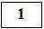 | Задание 1. Чтение текста.  Выразительно прочитайте вслух текст об уроженце Ржаксинского района Тамбовской области Герое Советского Союза Владимире Леонтьевиче Бурдасове (1921-1944).  У Вас есть 2 минуты на подготовку.
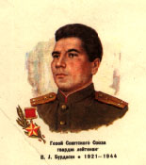
имен Среди тысячи имен, прославивших нашу Родину в суровые годы Великой Отечественной войны, есть имя Владимира Леонтьевича Бурдасова. Коротка, но значительна и насыщенна его биография. Родился он в 1921 году в селе Чакино, в семье рабочего. Получив начальное образование, Володя поступил в Чакинскую, тогда еще неполную среднюю школу. Он отличался большой любознательностью.
Окончив семилетку, Бурдасов поступает в Московскую железнодорож-ную школу, по окончании которой работает на одной из подмосковных железнодорожных станций. Но недолгой была его трудовая деятельность: ее оборвала война. Сразу же, как только Владимир узнал, что немецко-фашистские захватчики вероломно вторглись в пределы нашей Родины, он обратился в Московский горком комсомола с просьбой направить его добровольцем в ряды Советской Армии. .
Просьба эта была удовлетворена. Бурдасов был направлен в Московское артиллерийское училище. По окончании его молодой офицер отправился на фронт в качестве командира противотанковой батареи.
В смертельных боях с фашистскими извергами лейтенант Бурдасов был дважды ранен. Однако в госпитале он долго не задерживался: сердце звало его в бой. В 1944 году советские войска вступили в Румынию. 23 сентября завязался неравный бой с гитлеровскими танками. Батарея Бурдасова мужественно и стойко защищала занятый рубеж. Меткие выстрелы останавливали гитлеровские чудовища. Но враг продолжал свой натиск. В пылу боя Владимир не заметил, как остался один. Стиснув зубы, он громил фашистские танки, пока коварная вражеская пуля не сразила его.
За образцовое выполнение боевых заданий командования в борьбе с немецко-фашистскими захватчиками и проявленные при этом отвагу и геройство Президиум Верховного Совета СССР Указом от 24 марта 1945 года посмертно присвоил Владимиру Леонтьевичу Бурдасову звание Героя Советского Союза. В целях увековечивания памяти Героя Указом Президиума Верховного Совета РСФСР от 28 июня 1956 года Чакинской средней школе присвоено имя В.Л. Бурдасова.
(270 слов)

Задание 2. Пересказ текста.

Подробно перескажите прочитанный Вами текст о Герое Светского Союза Владимире Леонтьевиче Бурдасове, включив в пересказ слова маршала
Советского Союза Георгия Константиновича Жукова:

«Оглядываясь назад, мы всегда будем помнить тех, кто не щадил себя для победы над врагом нашей Родины».

Подумайте, где лучше использовать слова Г.К. Жукова в пересказе. Вы можете использовать любые способы цитирования.

У Вас есть 2 минуты на подготовку.

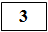 | Задание 3. Монологическое высказывание.  Выберите одну из предложенных тем беседы.
Тема 1. В школьном музее (на основе описания фотографии).
Тема 2. Мои четвероногие друзья (личные интересы и увлечения) (повествование на основе жизненного опыта).
Тема 3. Может ли Интернет заменить чтение книг? (рассуждение по поставленному вопросу).
У Вас есть 1 минута на подготовку.
Ваше высказывание должно занимать не более 3 минут.

Карточки участника собеседования
Тема 1. В библиотеке
Опишите фотографию.
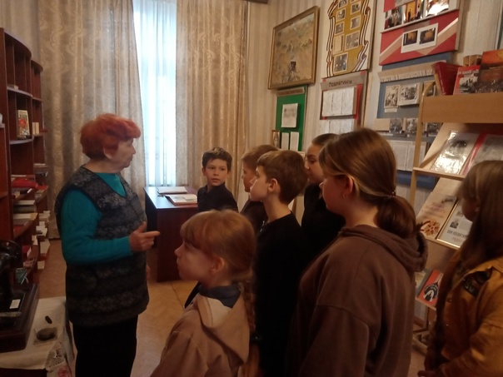
Не забудьте описать
• место, изображённое на фотографии;
• присутствующих в музее;
• событие, которому, по Вашему мнению, посвящена фотография;
• общую атмосферу и настроение участников при знакомстве с экспонатами музея;
•преимущества музейных экспозиций как источника знаний.

Тема 2. Мои четвероногие друзья (личные интересы и увлечения) (повествование на основе жизненного опыта).
Расскажите о том, какие у Вас есть домашние животные.
Не забудьте рассказать:
- давно ли они у Вас появились;
- кто в Вашей семье ухаживает за питомцами;
- каковы Ваши обязанности;
- что изменилось в Вашей жизни благодаря четвероногому другу.

Тема 3. Может ли Интернет заменить чтение книг? (рассуждение по поставленному вопросу).
Не забудьте дать ответы на вопросы:
- Какова роль книг в нашей жизни?
- Что такое Интернет?
- Почему меняется отношение к чтению в наши дни?
- Что любите читать Вы?

Задание 4. Диалог.
Во время беседы Вам будут заданы вопросы по выбранной Вами теме беседы. Пожалуйста, давайте полные ответы на вопросы, заданные собеседником-экзаменатором.

Приложение
Карточки собеседника-экзаменатора
Тема 1.
1) Какие музеи Вы посоветовали бы посетить тем, кто впервые посетил нашу область?
2) Если бы Вы захотели создать музей, какова была бы его тематика??
3) Любите ли Вы ходить в музеи? Посещение какого музея Вам запомнилось больше всего и почему?
4) Для чего людям нужны музеи?

Тема 2.
- Как Вы думаете, почему мы называем домашних животных друзьями?
- Что даёт человеку общение с четвероногими?
- Какие книги о животных Вы читали?
- Какие примеры преданности, героизма животных Вам известны?

Тема 3.
- Что Вы читаете не по школьной программе?
- Делитесь ли Вы с друзьями впечатлениями о прочитанном?
- Как Вы относитесь к ведению читательских дневников?
- Согласны ли вы с высказыванием Д. Дидро: «Мы перестаём думать, когда перестаём читать»?

